**ESP32 implementado con Wifi y Web Server**

Julián Cifuentes Vásquez, [julian.cifuentesv@comunidad.iush.edu.co](mailto:julian.cifuentesv@comunidad.iush.edu.co)

Medellín, 17 de mayo de 2024

IMPLEMENTACIÓN:

implementación de un servidor Web usando el ESP32 y FreeRTOS que contiene:

- 1 tarea para el manejo de las peticiones que recibe el servidor (handleServer)

- Una página web que tenga: i) Un botón de encendido y apago para el control de encendido y apagado de un led. ii) La visualización del valor de temperatura más reciente reportado.

- 1 Interrupción de software de Timer que cada 5 seg mande al servidor web e valor de temperatura censado.

Enlaces:

* [Video](https://comunidadiushedu-my.sharepoint.com/:v:/g/personal/julian_cifuentesv_comunidad_iush_edu_co/EWibkxbYrR1EovKOf2307IMBqhxyExxW4z79oyF2Qsh-YA?nav=eyJyZWZlcnJhbEluZm8iOnsicmVmZXJyYWxBcHAiOiJPbmVEcml2ZUZvckJ1c2luZXNzIiwicmVmZXJyYWxBcHBQbGF0Zm9ybSI6IldlYiIsInJlZmVycmFsTW9kZSI6InZpZXciLCJyZWZlcnJhbFZpZXciOiJNeUZpbGVzTGlua0NvcHkifX0&e=51Eh7N)
* [Arduino](https://comunidadiushedu-my.sharepoint.com/:u:/g/personal/julian_cifuentesv_comunidad_iush_edu_co/EfImt6A2Bc9MjYc5VDvxPSMB1vyCdZOXGDZwIXQsY0yFLw?e=LbfbIi)

Interfaz:

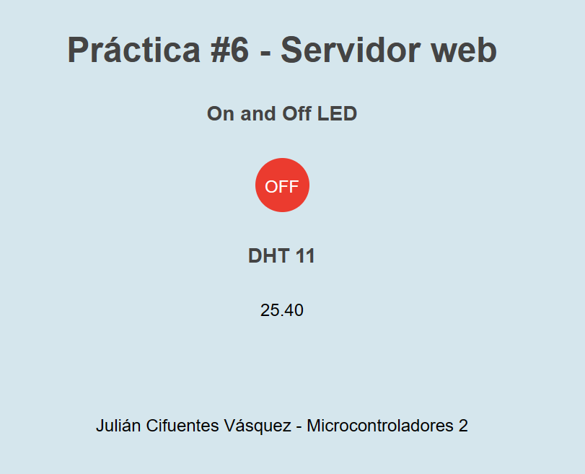

Código:



